

Colegio Nuestro Tiempo - R.B.D.: 14.507-6
Educadora diferencial: Angélica Morgado Santis
Guía de Trabajo N°19
Quinto básico

Queridos niños y niñas, queremos que sepan que los extrañamos mucho, pronto llegará el momento de estar juntos, para seguir jugando, aprendiendo y compartiendo entre todos.
“Los Felicito por trabajar en equipo familiar y sus participación en las clases online”.

Objetivo: Estimular funciones cognitivas de razonamiento lógico.

1.- Recorta las 6 piezas, acomódalas en su lugar sobre el rectángulo y mira qué figura aparece.
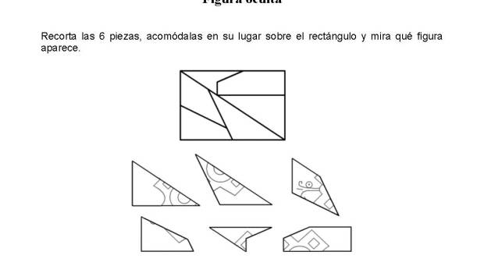

2.- Busca los múltiplos de cada digito inicial, ejemplo de 8 es el 81 - 27 etc.

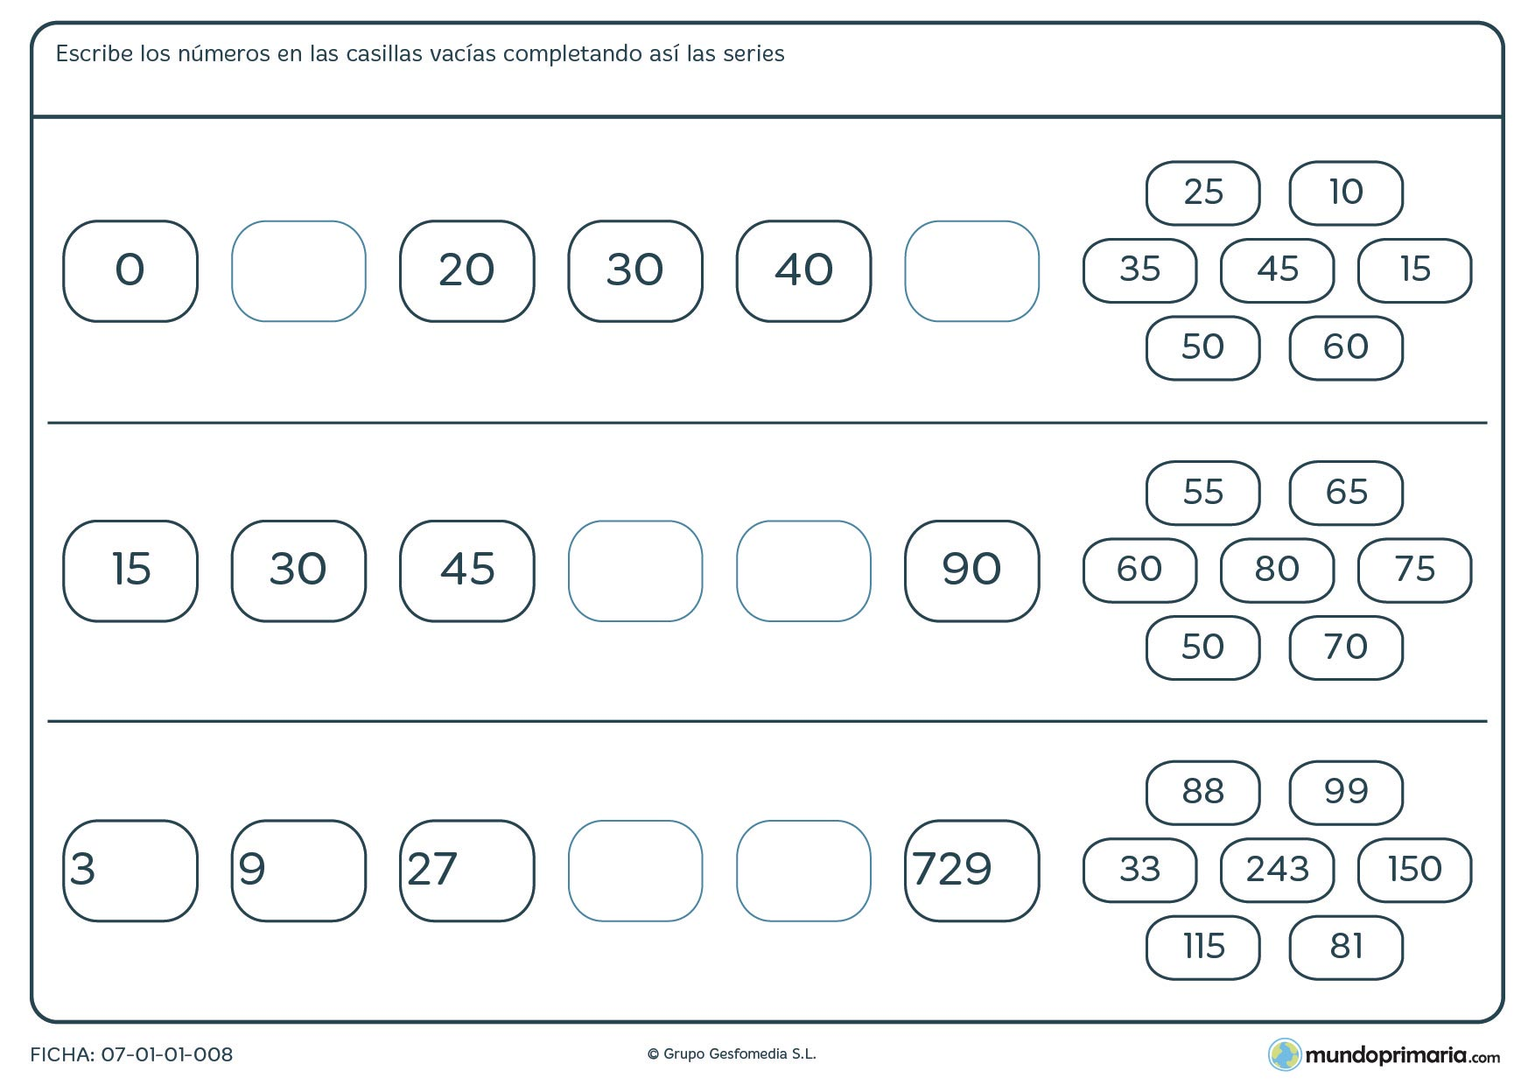
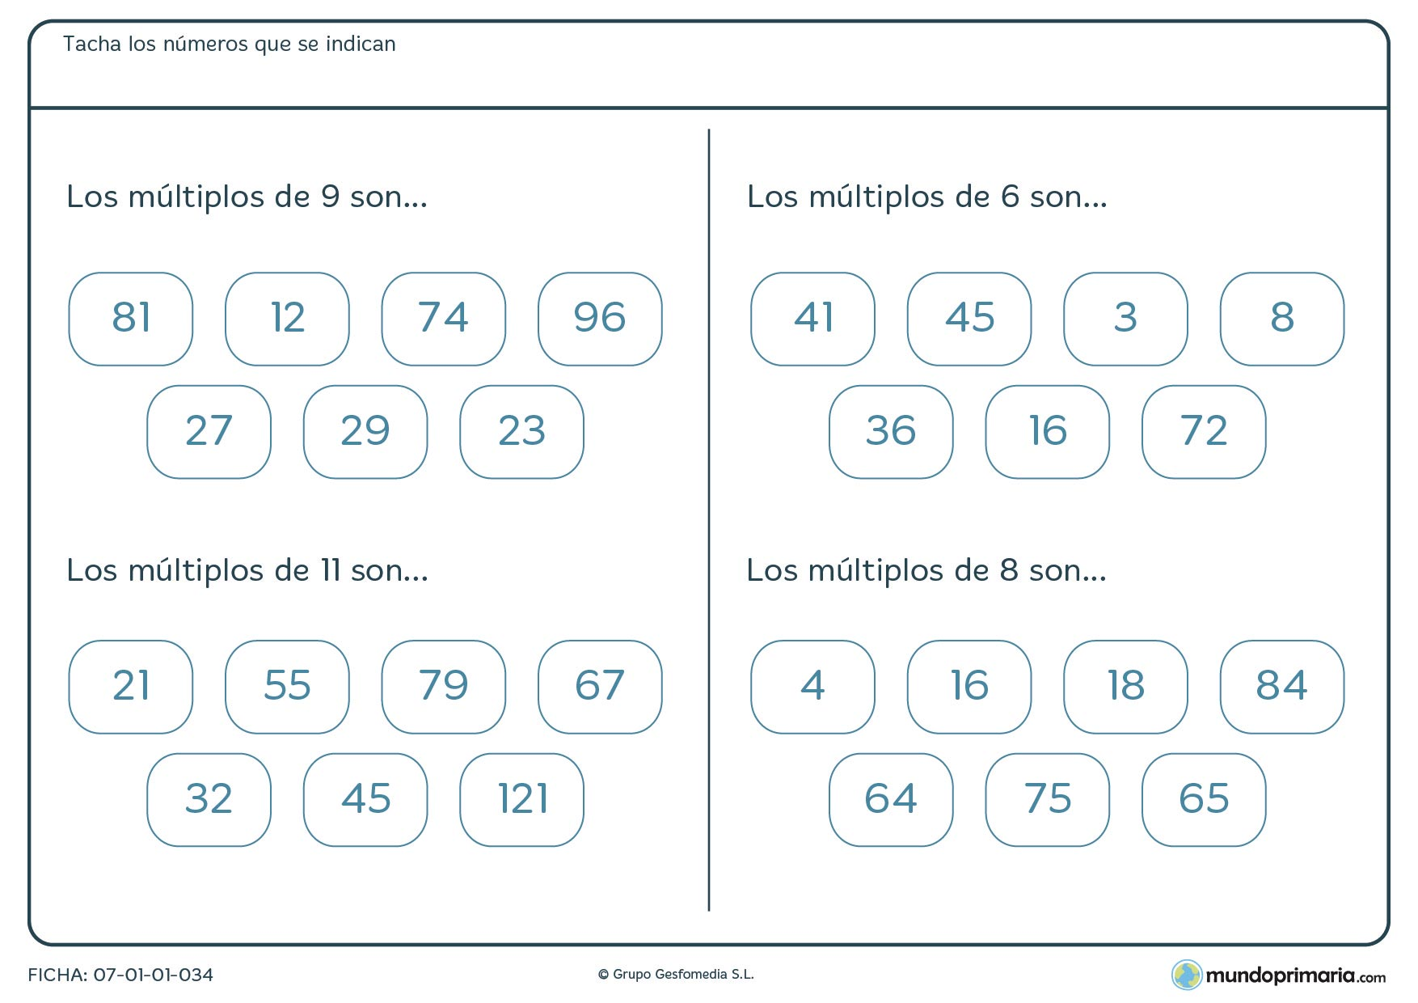
3.- Identifica el patrón numérico a seguir

Padres y apoderados, Frente a cualquier duda con la guía o bien si pueden enviar fotos de ella resuelta, me escriben a mi correo psicopangelica014@hotmail.com, eestaré muy contenta que se pongan en contacto conmigo.

